ARBEITSBLATT AUSSPRACHE INTERNATIONALE WÖRTER
Momente A1 AB Lektion 17 , Ü 6
___________________________________________________________________________

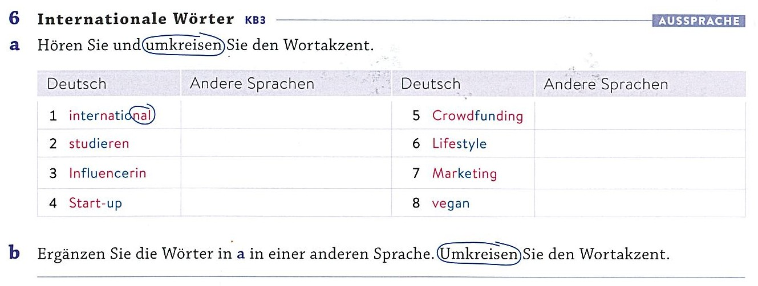

Internationale Wörter / Parole internazionali

Nel tedesco, l’accento delle parole internazionali (parole di origine straniera) dipende dalla lingua di origine.

a) Molte parole di origine internazionale, che derivano dal francese o dal latino, hanno l’accento sulla penultima sillaba.
per esempio: studieren, Aubergine

a) Molte parole di origine internazionale, soprattutto quelle di origine inglese, così come gli anglicismi, hanno l’accento sulla prima sillaba.
per esempio: Influencer, Start-up

